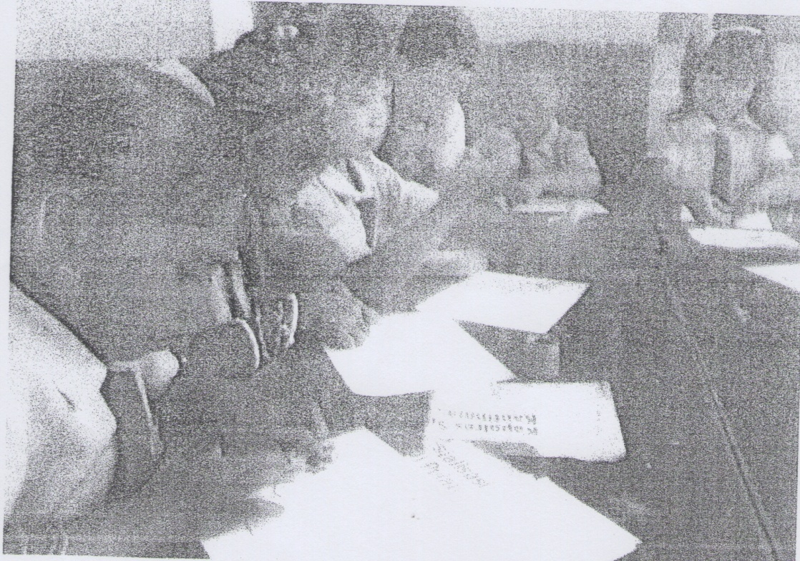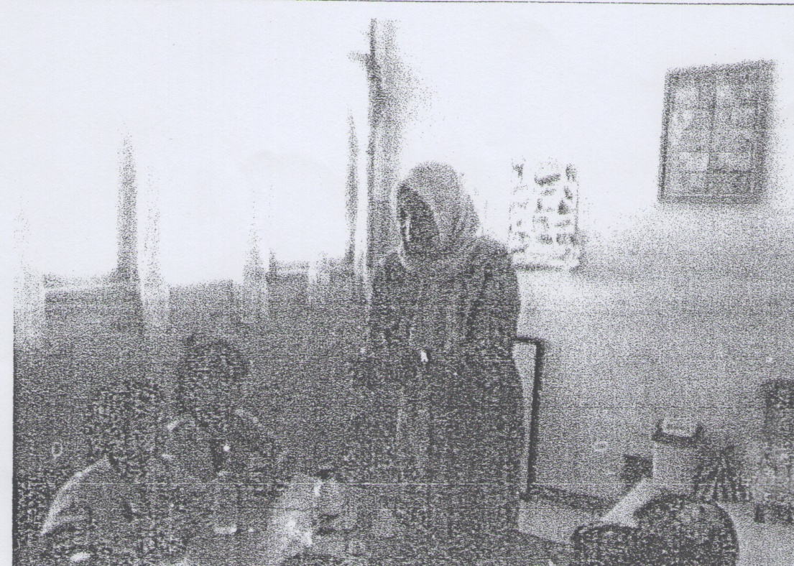

**Anak menggunting Koran bekas mengikuti pola**

**Guru Menjelaskan Maksud Dan Tujuan Kegiatan**

**menggunting dan menempel Koran bekas membentuk mainan**

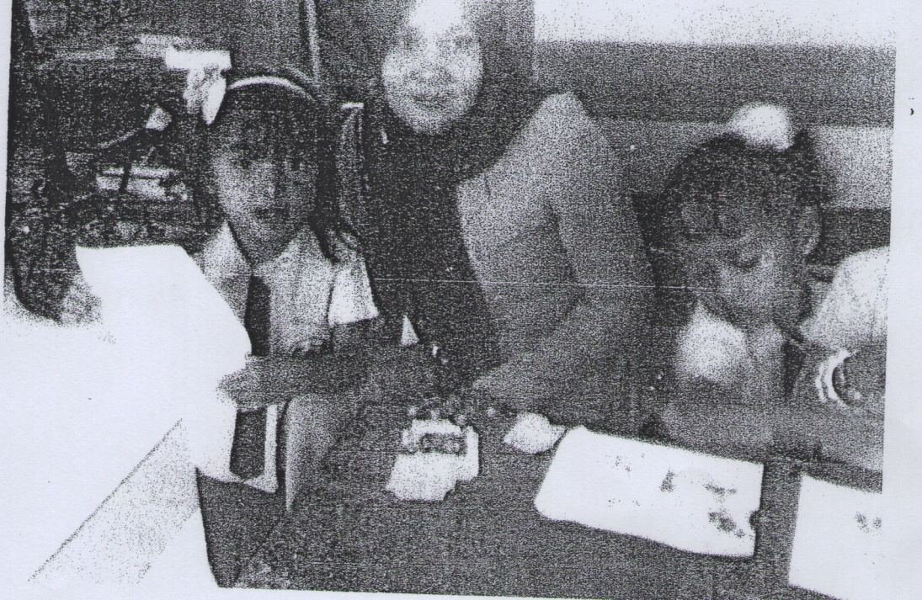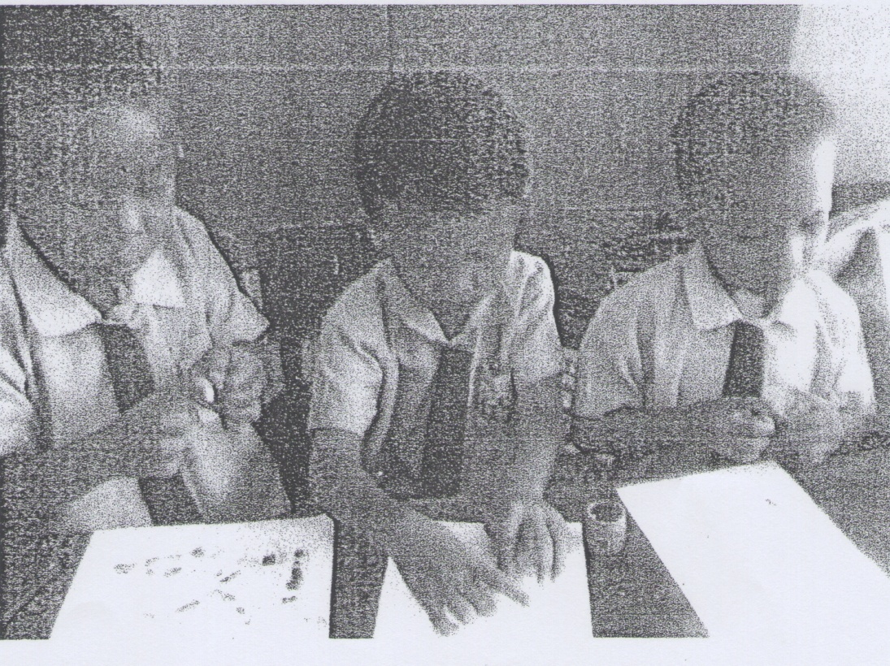

**Anak menunjukkan hasil menggunting dan**

**menempel Koran bekas membentuk mainan**

**Anak menempel Koran bekas membentuk mainan**

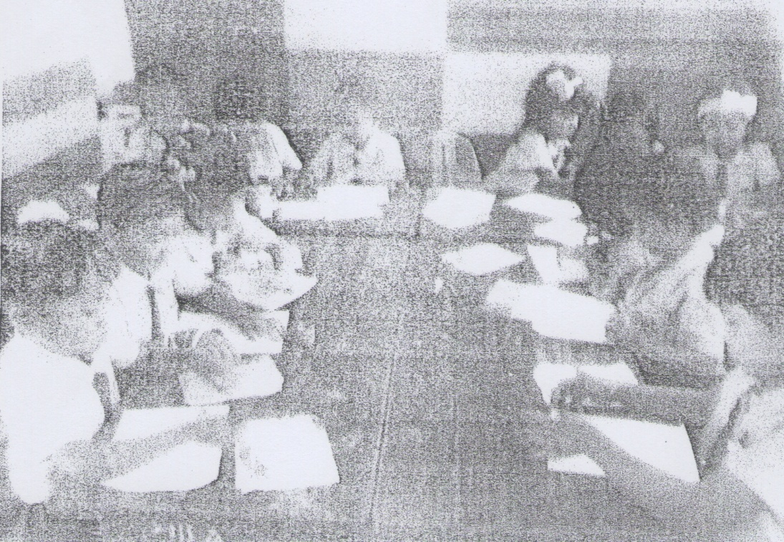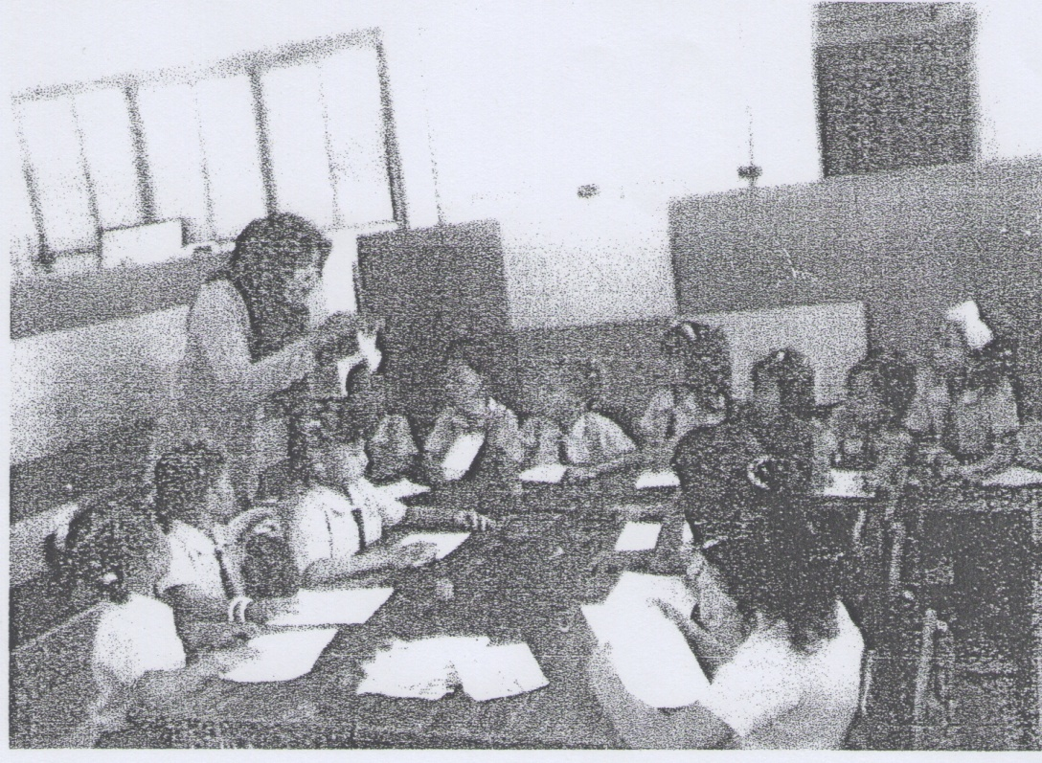

**Anak melipat koran bekas membentuk perahu**

**Guru membimbing anak melipat Koran bekas membentuk perahu**